„Směřujeme k výuce s využitím metody
CLIL na střední odborné škole“.
(2018-1-CZ01-KA101-047503)

Integrace cizího jazyka do výuky přírodovědných a odborných předmětů CLIL
Vyučující: | Ing. Marta Murínová
Aktivita č. | 1
Předmět: | Programování
Téma: | OOP - konstruktor
Datum: | 3.12.2018
Forma: | Výklad s použitím videa, procvičování

OOP – konstruktor
- Zopakování pojmu třída, datové členy, funkční členy s využitím CLIL
- využití videa v angličtině, pro vysvětlení pojmu konstruktor
- zadání úkolu v angličtině
- samostatné vypracování a zkontrolování vytvořeného konstruktoru
- doba využití CLIL cca 15 min
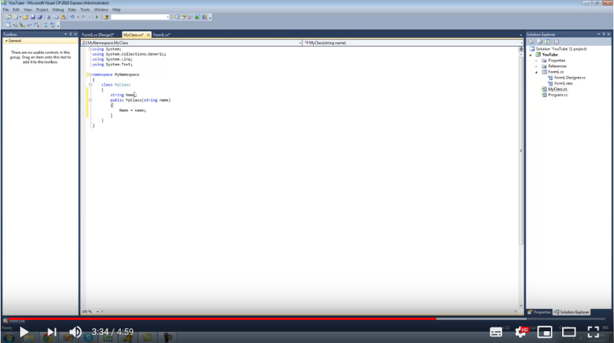

základní pojmy

Class | třída
Data members | datové členy
Functional members | funkční členy
Variable | proměnná
Validity | doba platnosti
Method | metody
Properties | vlastnosti
Constructor | konstruktor
Data type | datový typ
Return type | návratový typ
Value | hodnota
Empty | prázdny
Object instance | instance objektu
Encapsulation | zapouzdření
Inherited | dědění
Polymorphism | mnohotvárnost, polymorfizmus

- C# Beginners Tutorial - 20 - Constructors - YouTube. YouTube [online]. Dostupné z: https://www.youtube.com/watch?v=Waq_xVXNJCQ
- Lesson 3 - RollingDie in C# .NET - Constructors and random numbers. ict.social - IT social network and material base for C#, Java, PHP, HTML, CSS, JavaScript and more. [online]. Copyright © 2018 ict.social.Contents of this site [cit. 02.12.2018]. Dostupné z: https://www.ict.social/csharp/oop/rolling-die-in-csharp-net-constructors-and-random-numbers

